

UNIVERSIDAD PRIVADA DE TACNA

FACULTAD DE INGENIERÍA

Escuela Profesional de Ingeniería de Sistemas

Proyecto “Sistema de Reservas de Canchas Deportivas con Geolocalización en la ciudad de Tacna”

Curso: Soluciones Móviles I

Docente: Mag. Elard Rodriguez Marca

Integrantes:

SEBASTIAN NICOLAS FUENTES AVALOS (2022073902)
CESAR NIKOLAS CAMAC MELENDEZ (2022074262)
GABRIELA LUZKALID GUTIERREZ MAMANI (2022074263)
JEFFERSON ROSAS CHAMBILLA (2021072618)

Tacna – Perú
2025

CONTROL DE VERSIONES
Versión | Hecha por | Revisada por | Aprobada por | Fecha | Motivo
1.0 | GGM | SFA | ACL | 01/05/2025 | Versión Original
2.0 | GGM | CCM | JRR | 18/10/2025 | Versión 2. actualización del alcance
3.0 | GGM | CCM | JRR | 18/10/2025 | Versión 3. actualización requerimientos

Sistema de Reservas de Canchas Deportivas con Geolocalización en la ciudad de Tacna

Versión {3.0}

ÍNDICE GENERAL
1. INTRODUCCIÓN 4
1.1. Propósito 4
1.2. Alcance 4
1.3. Definición, siglas y abreviaturas 4
1.4. Organización del documento 6
2. OBJETIVOS Y RESTRICCIONES ARQUITECTÓNICAS 7
2.1. Priorización de requerimientos 7
1.1.1. Requerimientos Funcionales 7
1.1.2. Requerimientos No Funcionales – Atributos de Calidad 8
2.2. Restricciones 10
3. REPRESENTACIÓN DE LA ARQUITECTURA DEL SISTEMA 10
3.1. Vista de Caso de uso 10
1.1.3. Diagramas de Casos de uso 10
3.2. Vista Lógica 11
3.2.1. Diagrama de Subsistemas (paquetes) 11
3.2.2. Diagrama de Secuencia (vista de análisis) 11
3.2.3. Diagrama de Objetos 26
3.2.4. Diagrama de Clases 28
3.2.5. Diagrama de Base de datos (relacional o no relacional) 29
3.3. Vista de Implementación (vista de desarrollo) 29
3.3.1. Diagrama de arquitectura software (paquetes) 29
3.3.2. Diagrama de arquitectura del sistema (Diagrama de componentes) 30
3.4. Vista de procesos 31
3.4.1. Diagrama de Procesos del sistema (Diagrama Propuesto) 31
3.5. Vista de Despliegue (vista física) 31
3.5.1. Diagrama de despliegue 31
4. ATRIBUTOS DE CALIDAD DEL SOFTWARE 31
Escenario de Funcionalidad 31
Escenario de Usabilidad 32
Escenario de confiabilidad 32
Escenario de rendimiento 32
Escenario de mantenibilidad 33
Otros Escenarios 33

INTRODUCCIÓN

Propósito
describir la arquitectura de Telelinker, CLI que extrae enlaces de grupos de Telegram, los clasifica por plataforma y genera datasets (CSV/JSON/PostgreSQL) y dashboard Dash/Plotly.

Alcance
clientes de escritorio/servidor (Python 3.11+), scraping sin UI, visualización vía navegador local, almacenamiento local o PostgreSQL.

Definición, siglas y abreviaturas
CLI, CSV, JSON, API, UI, DB, ETL.

Organización del documento
Vistas (casos de uso, lógica, implementación, procesos, despliegue) y atributos de calidad con escenarios.

Priorización de requerimientos

Requerimientos Funcionales

ID | Nombre del Requisito | Descripción de Requisito | Prioridad
RF01 | Autenticación con API de Telegram | Autenticación con API de Telegram | Alta
RF02 | Extracción automática de mensajes | Extracción automática de mensajes | Alta
RF03 | Detección de enlaces en contenido | Detección de enlaces en contenido | Alta
RF04 | Clasificación por red social | Clasificación por red social | Alta
RF05 | Obtención de métricas de interacción | Obtención de métricas de interacción | Crítica
RF06 | Almacenamiento en PostgreSQL | Almacenamiento en PostgreSQL | Crítica
RF07 | Generación de datasets para Power BI | Generación de datasets para Power BI | Crítica
RF08 | Visualización en dashboards | Visualización en dashboards | Crítica
RF09 | Filtrado por fechas | Filtrado por fechas | Alta
RF10 | Reportes de usuarios más activos | Reportes de usuarios más activos | Alta

Requerimientos No Funcionales – Atributos de Calidad

ID | Nombre del Requisito | Descripción de Requisito | Prioridad
RNF-001 | Rendimiento | El sistema debe cargar y responder en menos de 3 segundos. | Alta
RNF-002 | Disponibilidad | Siempre disponible Funciona casi todo el tiempo (más del 99%). | Alta

Restricciones
- Telethon requiere API_ID/API_HASH de Telegram; archivo ~/.telelinker/config.json.
- Scrapers dependen de HTML cambiante; riesgo de rotura en Instagram/TikTok por selectores dinámicos.
- Ejecuta en un solo proceso/hilo principal; scrapers bloquean mientras usan Selenium.
- Persistencia opcional: CSV/JSON en disco o inserciones SQL simples (sin ORM).

REPRESENTACIÓN DE LA ARQUITECTURA DEL SISTEMA

Vista de Caso de uso

Diagramas de Casos de uso
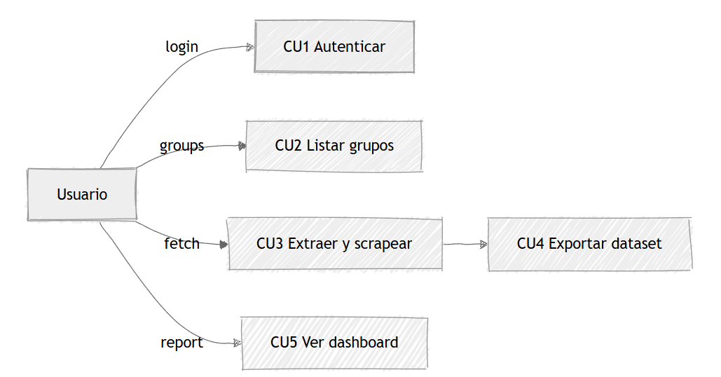

Vista Lógica

Diagrama de Subsistemas (paquetes)
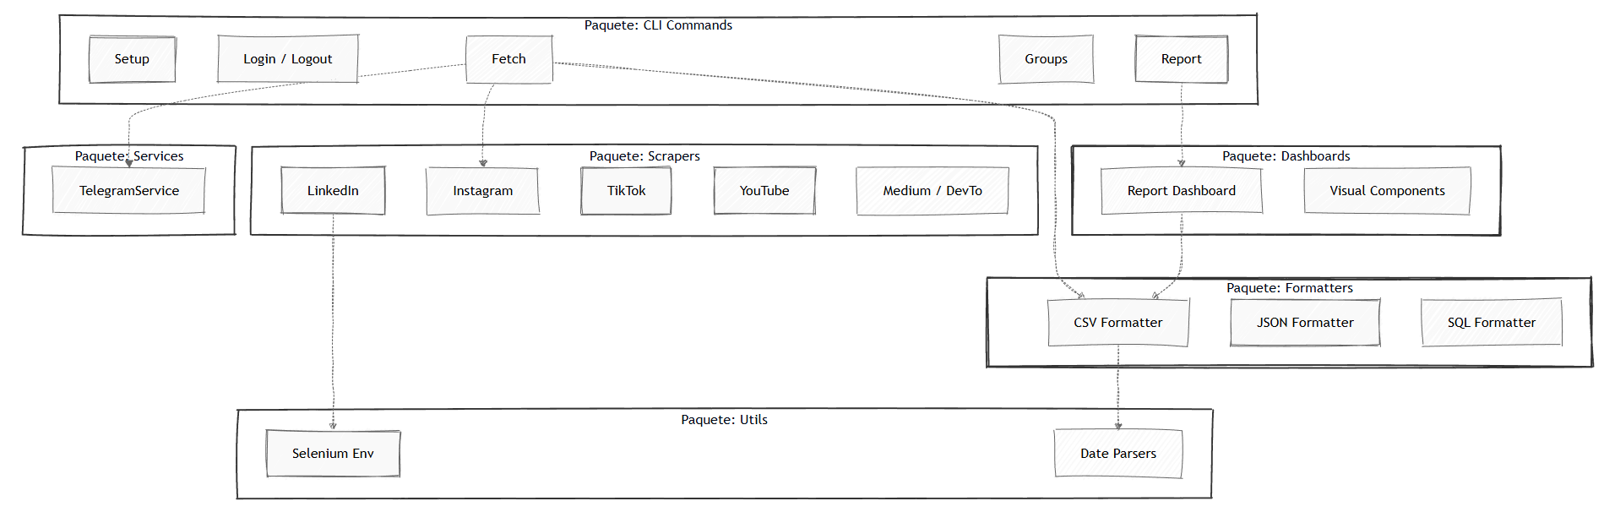

Diagrama de Secuencia (vista lógica)

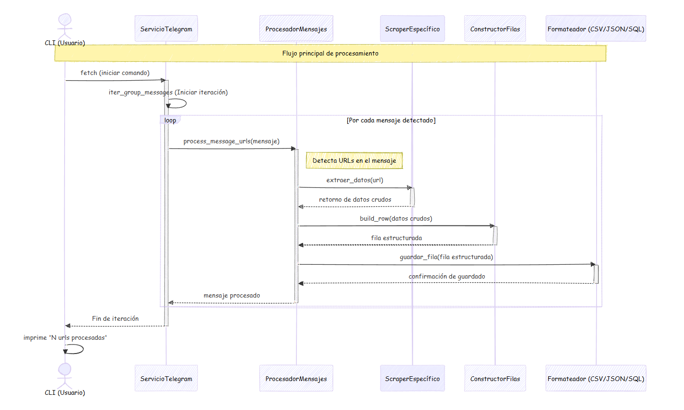

Diagrama de Clases

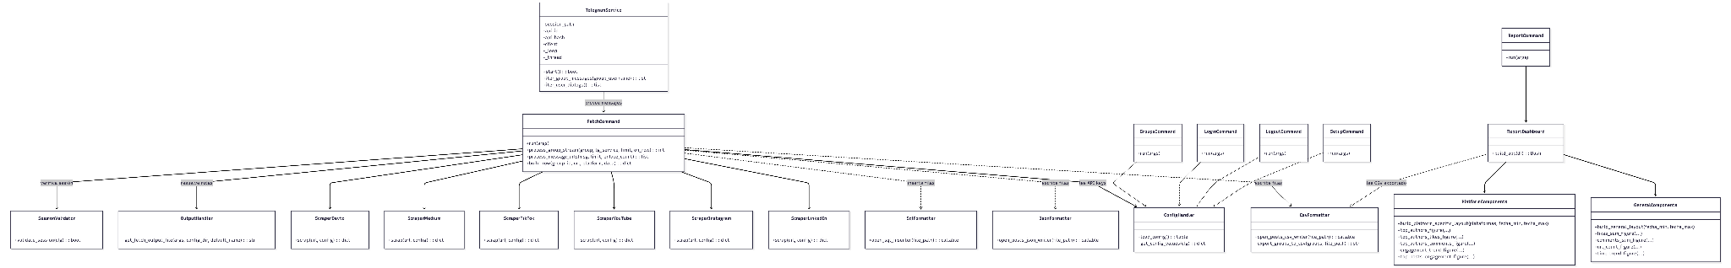

Vista de Implementación (vista de desarrollo)

Diagrama de arquitectura del sistema (Diagrama de componentes)

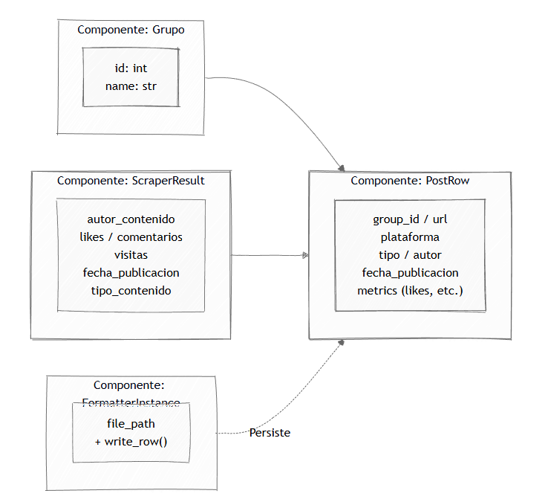

ATRIBUTOS DE CALIDAD DEL SOFTWARE

Funcionalidad:
si un scraper falla en una URL, el sistema sigue procesando las demás y marca la fila con None en campos faltantes.

Usabilidad:
modo interactivo -i permite elegir grupo sin recordar IDs; dashboard ofrece filtros por fecha/plataforma.

Confiabilidad:
si la sesión está expirada, se informa y se pide telelinker login; iteración de mensajes está envuelta en try/except y sigue con siguientes grupos.

Rendimiento:
escritura en streaming (flush por fila) evita cargar todo en memoria; --limit recorta enlaces procesados.

Mantenibilidad:
scrapers aislados por archivo; agregar plataforma = añadir función scrap y mapear dominio.

Portabilidad:
probado para Windows (Scoop), Linux/macOS (Chrome/Chromium + driver); dependencias en requirements.txt.

Otros:
seguridad básica al no almacenar credenciales en exportaciones; configuración fuera del repo (~/.telelinker).

